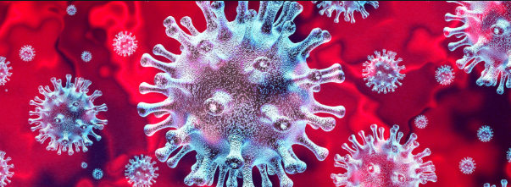
17 avril 2020

Les patients guéris sont-ils immunisés contre le SARS CoV2 ?
A l’heure actuelle, personne ne sait si la réponse immune développée chez les patients atteints de SARS Co-V2 constitue une protection à moyen ou plus long terme.

Certaines études réalisées dans le passé sur des sujets infectés par le coronavirus 229E, le SARS et le MERS peuvent toutefois nous fournir quelques indices.

Tout d’abord, dans une étude de 1990, des volontaires sains ont été inoculés avec une souche de coronavirus 229E (responsable d’infections respiratoires légères) et réinfectés un an plus tard avec la même souche. L’étude a montré que les patients ayant développé une forte réponse immune lors de la primo-infection présentaient des symptômes moins sévères lors de la seconde infection, suggérant un certain rôle protecteur de la réponse immune à moyen terme (Callow et al. 1990).

Suite à l’épidémie de SARS-CoV de 2003, une autre étude a évalué la production d’anticorps anti-SARS Co-V chez des patients infectés. Les auteurs tirent la conclusion que la persistance d’anticorps IgG et d’anticorps neutralisants pendant une période de 720 jours après l’infection suggère que les patients SARS pourraient être protégés pour une période de 2 ans. (Mo et al. 2006).

En 2016, une équipe de scientifiques a publié une étude dont le but était d’évaluer la production d’anticorps anti-MERS CoV suite à l’épidémie de MERS de 2012 survenue en Jordanie. Les auteurs ont montré la persistance d’anticorps anti-MERS 34 mois après le début de l’épidémie. Cette étude n’a toutefois pas permis d’affirmer que la présence d’anticorps à moyen terme protège de la réinfection.

L’hypothèse actuelle basée sur les résultats de ces études et proposée par plusieurs épidémiologistes dont le Professeur Marc Lipsitch¹ est la suivante :
Après avoir été infectées par le SARS CoV2, la plupart des personnes vont développer une réponse immune contre le virus. Chez une partie de ces personnes, cette réponse pourrait offrir une certaine protection sur le moyen terme.

Une étude récente effectuée sur 175 patients guéris mesurant les titres d’anticorps neutralisants contre le SARS Co-V2 a démontré que ces titres étaient beaucoup plus élevés chez les personnes d’âge moyen (40-59 ans) et plus âgées (60-85 ans) par rapport à la population plus jeune (15-39 ans) (Wu F et al. 2020). Le mécanisme par lequel cette dernière population s’est remise de l’infection reste encore à déterminer et pause la question de savoir si cette population est protégée ou non contre une réinfection.

La réponse immunitaire cellulaire n’a été évaluée dans aucun des essais cliniques cités plus haut. Des études supplémentaires doivent être menées pour évaluer l’immunisation par groupe d’âge. Est-elle liée ou non à la présence d’anticorps neutralisants ? Affaire à suivre…

Bibliographie :
Department of Epidemiology and Immunology and Infectious Diseases at Harvard T.H. Chan School of Public Health.

Callow K A et al. The time course of the immune response to experimental coronavirus infection of man. 1990. Epidemiol.Infect.105 435-446

Mo H et al. Longitudinal profile of antibodies against SARS-coronavirus in SARS patients and their clinical significance. 2006. Respirology 11 49-53
https://doi.org/10.1111/j.1440-1843.2006.00783.x

Payne DC et al. Persistence of Antibodies against Middle East Respiratory Syndrome Coronavirus. Emerg Infect Dis. 2016;22(10):1824-1826. https://dx.doi.org/10.3201/eid2210.160706

Wu F et al. Neutralizing antibody responses to SARS-CoV-2 in a COVID-19 recovered patient cohort and their implications. https://doi.org/10.1101/2020.03.30.20047365.

Texte proposé par Dr Mireille Baptist PhD
Consultante scientifique Laboratoire MGD

